Tájékoztató a védőnői szolgálat működéséről

Tisztelt Képviselő Testület!

A védőnői munka céljában és módszerében az elmúlt években lényeges változás nem történt. Feladatkörünk azonban folyamatosan bővül, várhatóan kötelező feladat lesz a védőnői méhnyakrák szűrés.

A védőnői munka statisztikai adatai. Csecsemő, -gyermek, - várandós gondozás. Iskola-egészségügy.
Gombán jelenleg a gondozott családok száma összesen 177.

1.Csecsemő és gyermekgondozás. Demográfiai mutatók.

Élveszületések, koraszülöttek száma, csecsemő és kisgyermek halálozás 2003-2011 között.

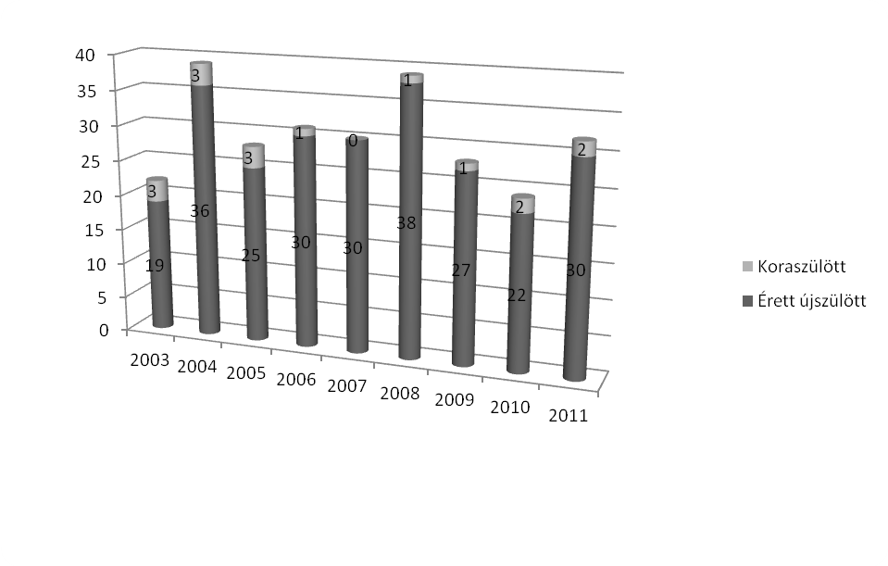

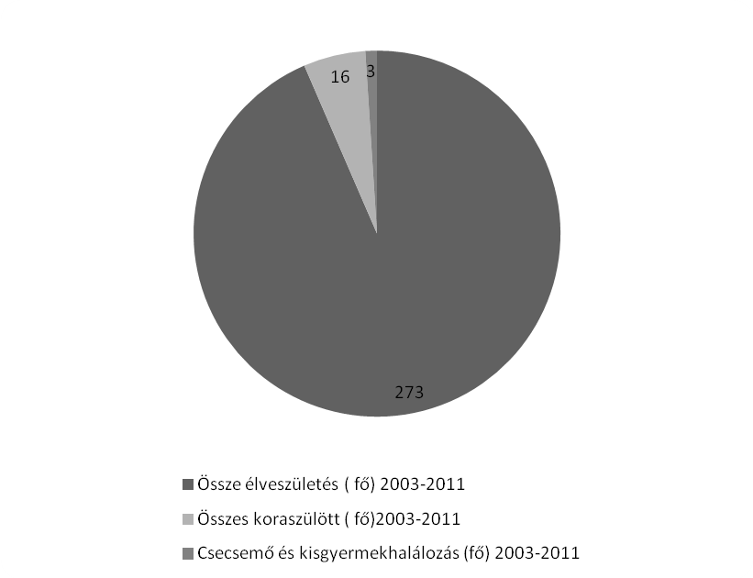

2012. május végi gyermeklétszám:
Csecsemő: 31 fő
1-3 éves: 51 fő
3-6 éves:125 fő

Csecsemő és kisgyermek tanácsadást a háziorvossal hetente egy alkalommal tartunk, melyet önálló védőnői tanácsadás követ heti négy órában.
2011-ben orvossal tartott tanácsadáson 164-, önálló védőnői tanácsadáson 274 fő volt az összes megjelenés. A védőnői tanácsadáson megjelentek száma az elmúlt évekhez képest jelentősen emelkedett, mely annak köszönhető, hogy jogszabály változás miatt az óvodáskorú gyermekek szűrővizsgálata csak a védőnői tanácsadóban a szülő jelenlétében történhet. Az elvégzett védőnői szűrővizsgálatokról a szülők részletes tájékoztatót (igazolást) kapnak.
A gombai háziorvossal a munkakapcsolat napi, konstruktív, problémamentes.

A csecsemők és kisgyermekek látogatása a szakmai előírásoknak megfelelően történik.
Összes látogatások száma 2011-ben:
Csecsemő: 335
1-3 évesek: 153
3-6 éves: 128
Védőnői látogatást Gombán egy család nem igényel.

2. Várandós anyák gondozása. Nővédelem.

Gombán az előírtaknak megfelelően heti 2 órában tartok várandós gondozást, melyen a kismamák általában 3-4 hetente jelennek meg. 2011-ben védőnői tanácsadáson az összes megjelenések száma 174 fő volt. Jelenleg 16 kismamát gondozok.
Az elmúlt évben a várandósok közel fele Budapest különböző kórházaiban, ill. Kistarcsán a Flór Ferenc Kórházban szült. Várhatóan 2012.07.01-től a ceglédi Toldy Ferenc Kórház szülészeti osztálya fogadja a kismamákat. 2011-ben két otthonszülés történt.
Védőnői látogatás a terhesség során 3-4 alkalommal ill. szükség szerint történik. 2011-ben a védőnői látogatások száma 135 volt.

Az önkormányzat által biztosított ingyenes fogamzásgátló eszközt (IUD) az elmúlt évben három asszony igényelte.

3. Óvodában, iskolában végzett egészségügy munka.

Az iskola egészségügyi feladatokat szerződés alapján látom el, az OEP által utalt külön bérezés ellenében.
Az általános iskola 2, 4, 6, 8. osztályaiban a védőnői szűrővizsgálatok (látásélesség, súly, magasság, hallás, színlátás, vérnyomás, mozgásszervek), orvosi vizsgálatok és a védőoltások a 2011-2012-es tanévre befejeződtek. A méhnyakrák elleni védőoltás harmadik- önkormányzat által támogatott- részletét június elején megkapták az érintett tanulók. A védőnői szűrővizsgálatok eredményeiről a szülők írásban kaptak tájékoztatást.
Az iskolában a gyakorlattól eltérően ebben az évben nem háromhavi, hanem havonkénti tisztasági vizsgálatot írt elő az ANTSZ. Tapasztalatom szerint a tanulók nagy része tiszta, gondozott. Pedikulózis (fejtetvesség) a tanévben visszatérően négy gyermeknél fordult elő.
Az iskolában minden kedden délelőtt fogadóórát tartok, valamint egészségnevelési terv alapján, osztályfőnöki ill. biológia órákon tartotok előadást.
Témakörök:
- Egészséges táplálkozás 5. osztály.
- Káros szenvedélyek kialakulásának megelőzése- drogprevenció 6. osztály.
- Serdülőkori változások 7. osztály.
- A szaporodás szervrendszere. Nemi működés, hormonális szabályozás. Családtervezés 8. osztály.
Tanórán kívül elsősegélynyújtás szakkört vezettem az év folyamán. A felkészített tanulókkal a maglódi területi elsősegélynyújtó versenyen harmadik, ill. ötödik helyezést értünk el.

Az óvodában hetente 1 órát töltök. Fogadóórát tartok, elvégzem a kötelező tisztasági vizsgálatokat. Évente egy alkalommal részt veszek az újonnan beíratottak számára tartott szülői értekezleten.

Az oktatási intézményekkel a kapcsolattartás jól működik, az iskola vezetésével a szűrővizsgálatok és a védőoltások időpontjait év elején előre egyeztetjük. A pedagógusok és óvónők az egészség megőrzését célzó tevékenységeket támogatják, munkámat segítik.

A gyermekjóléti szolgálattal és a gombai gyámhatósággal probléma esetén az oda-vissza jelzés jól működik.

Továbbképzések
2011.11.25. Országos Védőnői Konferencia- Budapest
2012.03.09. Babamasszázs szintentartó továbbképzés- Budapest

Szervezett rendezvények
2012.04.28 Családi egészségnap.
Ebben az évben 9. alkalommal került megrendezésre a családi egészségnap, melynek szervezésbe és lebonyolításába az iskola is bekapcsolódott. Egészségügyi szűrővizsgálatokon ( vérnyomás-, koleszterin- és vércukormérés, látás és hallás vizsgálat, golyvaszűrés , testsúly-, testmagasság -és testszír mérés, érszűkület vizsgálat,) valamint tanácsadásokon (fogászati, táplálkozási, bőrápolási , homeopátiás, drogmegelőzési) vehettek részt az érdeklődők.
A szűrővizsgálatok ideje alatt a gyermekeknek az iskolában játékos egészségnevelő vetélkedőket szerveztünk.

Egyéb tevékenységek
- Babamasszázs tanfolyamot tartok évente két alkalommal
- Baba-mama klubot vezetek havonta 2 alkalommal.
- Ruhabörzét szervezek március és október hónapban.

Ez év júniusában az a megtiszteltetés ért, hogy az „Év Védőnője 2012” szavazás Kistelepülés kategoriájának győztese lettem.

Kérem a Tisztelt Képviselő Testületet tájékoztatóm elfogadására.

Gomba, 2012.06.15

Tisztelettel:
Surmanné Nagy Krisztina
Védőnő

